  - Activité Introduction
On prend un spaghetti (ou une bande fine de papier)
- On casse en trois morceaux le spaghetti. Peut-on former un triangle avec les trois morceaux obtenus ?
- Comment casser un spaghetti en trois tel que :
  - Il ne soit pas constructible ?
  - Il soit constructible ?
- Quel lien peut-on faire entre la taille des morceaux et la constructibilité du triangle ?

I – Propriétés du triangle :

Constructibilité du triangle :
Propriété :
Pour pouvoir construire un triangle à partir de trois longueurs données il faut vérifier que la longueur du coté le plus long est inférieur ou égal à la somme des longueurs des deux autres cotés.
  - Exemples :
Le triplet 11 cm ; 5cm et 9cm permet de construire un triangle car 5 + 9 = 14 et 14 > 11.
Le triplet 17cm ; 3cm et 10 cm ne permet pas de construire un triangle car 3 + 10 = 13 et 13 < 17.

Inégalité triangulaire :
Propriété :
Dans un triangle la longueur d'un côté est toujours inférieure à la somme des longueurs des deux autres côtés.
La ligne droite est toujours le plus court.  Le chemin en trait plein est plus court que celui en pointillé. | 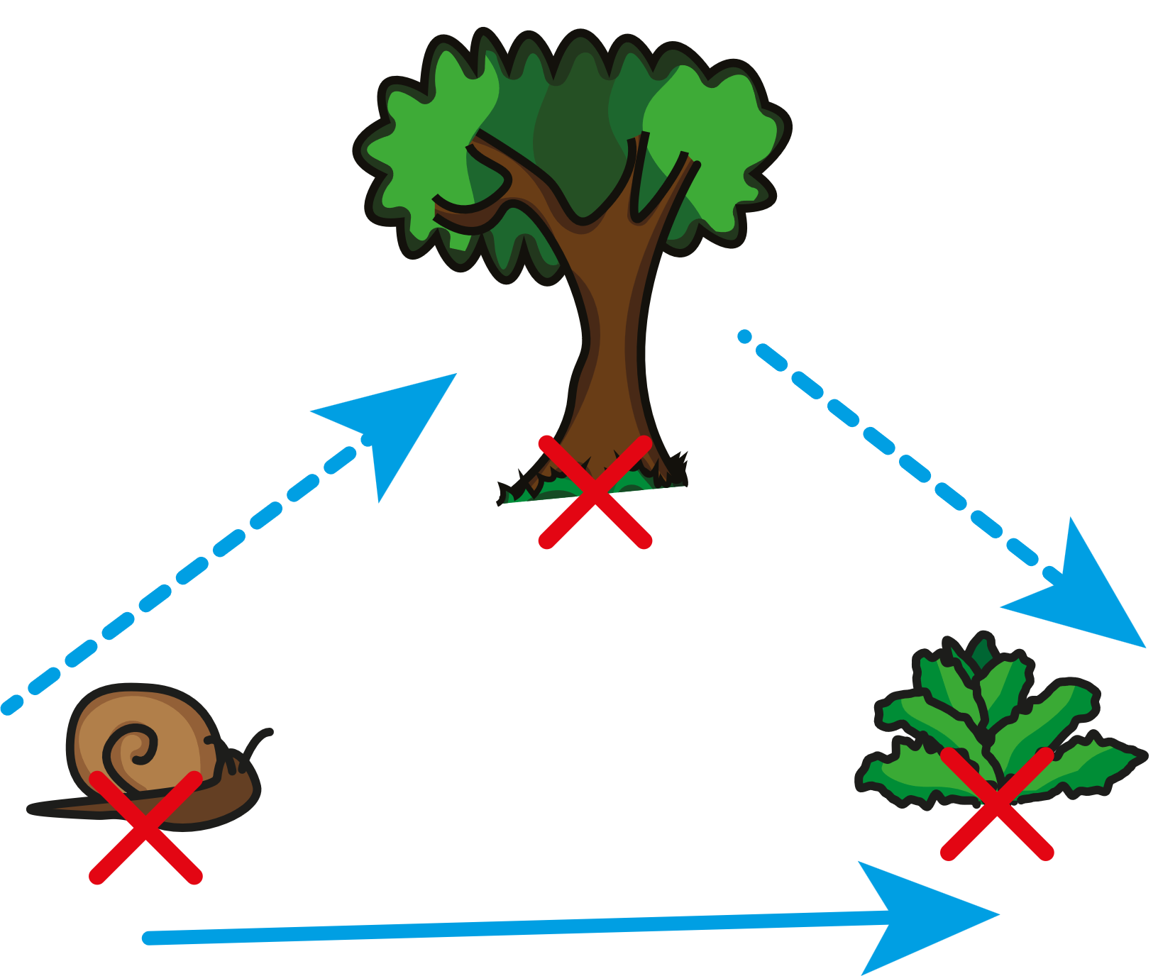
  - Exemples :
Dans le triangle ci-contre :  - $a≤b+c$  - $b≤a+c$  - $c≤a+b$ | 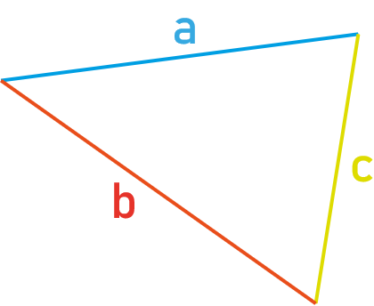

II – Médiatrice :

Rappel :
La médiatrice d'un segment est la droite perpendiculaire à ce segment et qui le coupe en son milieu.
Propriétés :
- Si un point est situé sur la médiatrice d'un segment, alors ce point est équidistant des extrémités de ce segment.
- Si un point est équidistant des extrémités d'un segment, alors ce point appartient à la médiatrice de ce segment.
  - Exemples :
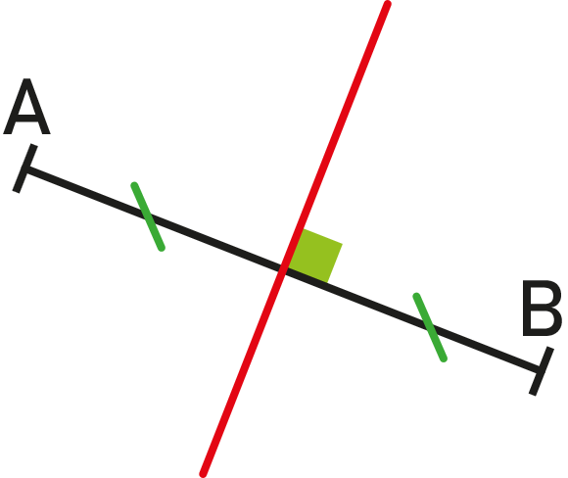 | 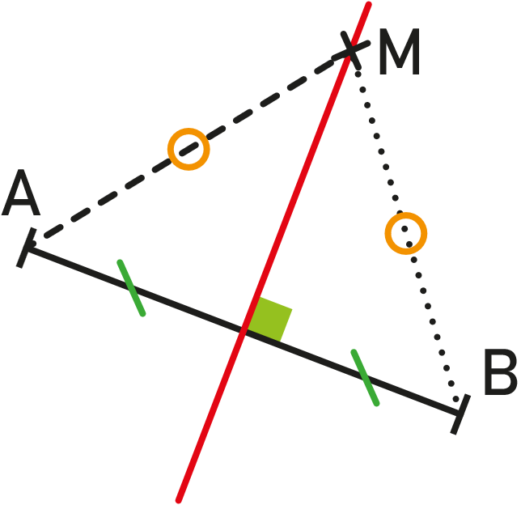

Dans le triangle :
Propriétés :
Les médiatrices d'un triangle sont concourantes (elles se croisent en un même point).
  - Exemples :
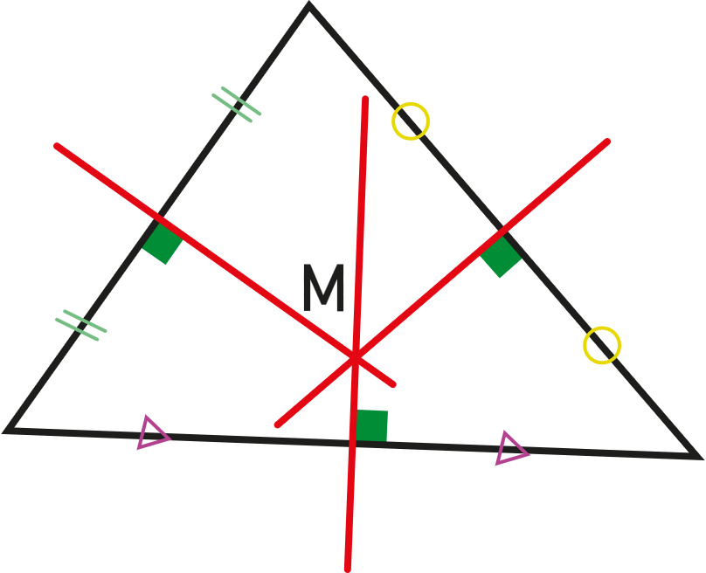 | 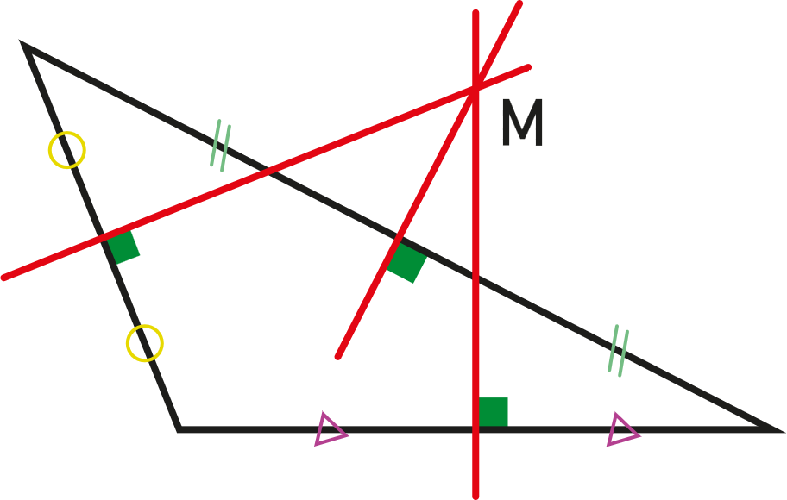
Remarques :
- Ce point est à égale distance des sommets du triangle.
- C'est le centre du cercle circonscrit au triangle :
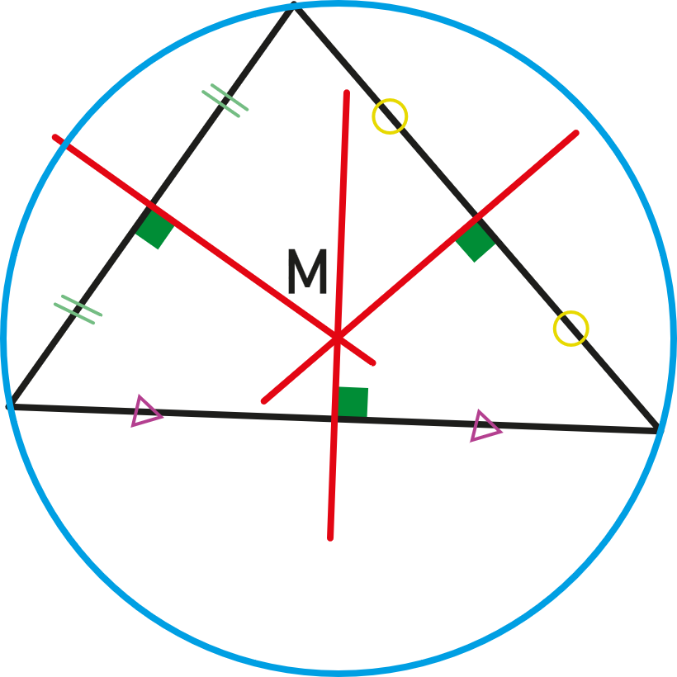 | 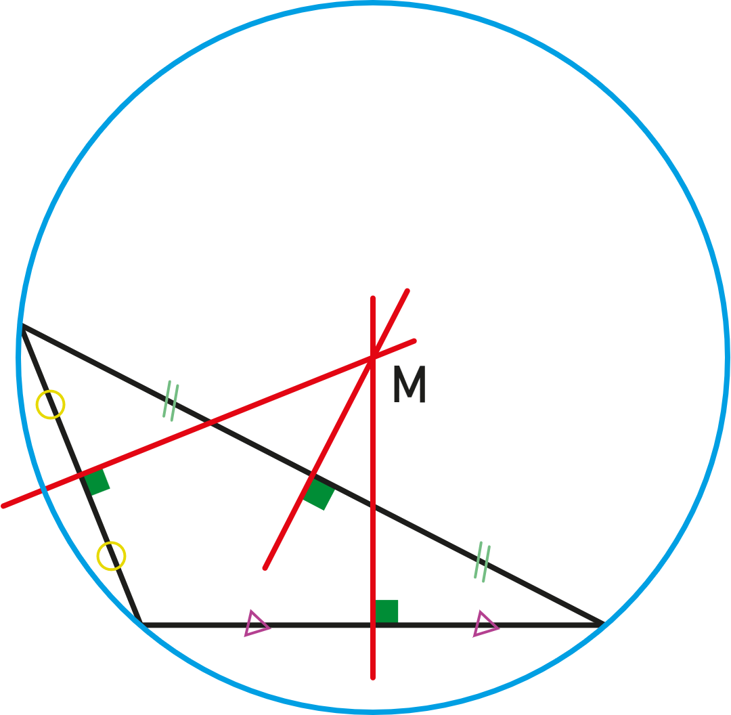

III – Hauteur :

Définition :
Une hauteur d'un triangle est une droite qui passe par un sommet de ce triangle et qui est perpendiculaire au côté opposé à ce sommet.
  - Exemples :
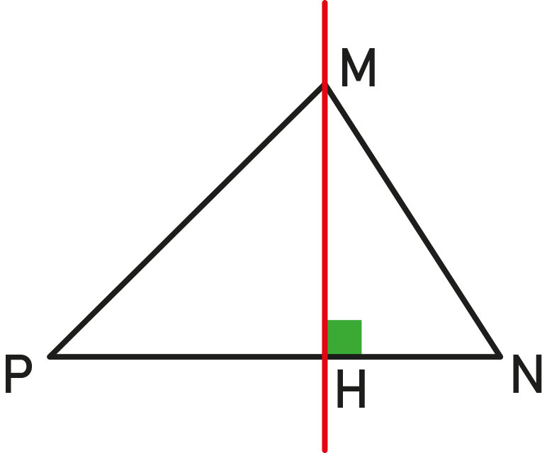 | 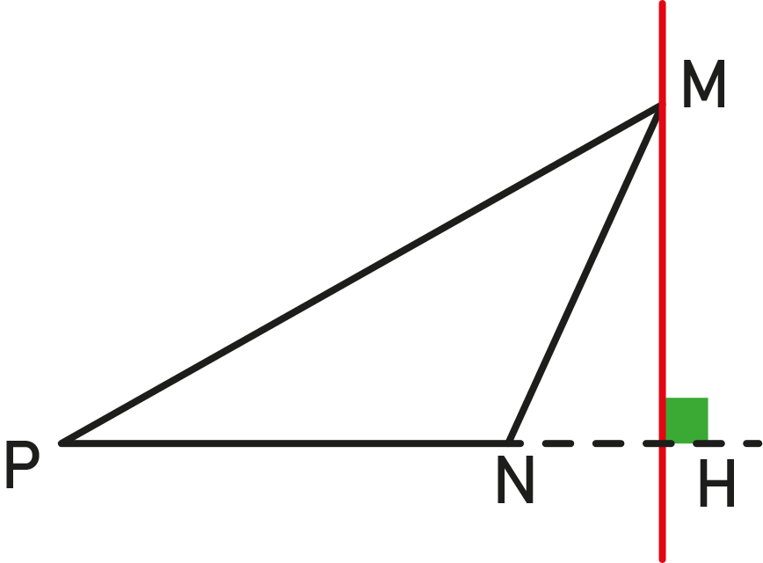
Remarques :
- Une hauteur peut-être en dehors du triangle.
- Dans chacun des exemples précédents, le point H est appelé pied de la hauteur issue de M.

Propriété :
Propriété :
Les hauteurs d'un triangle sont concourantes (elles se croisent en un même point nommé orthocentre du cercle).
  - Exemples :
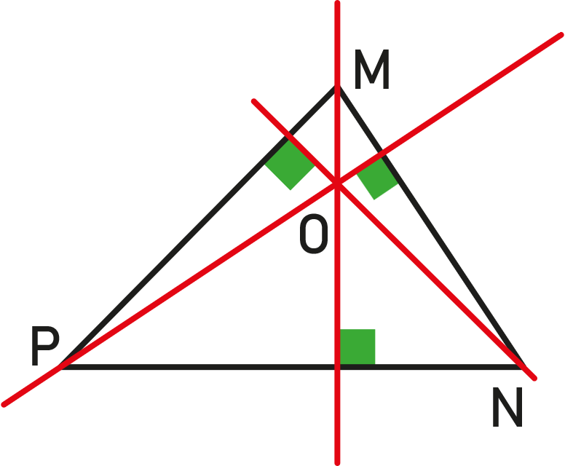 | 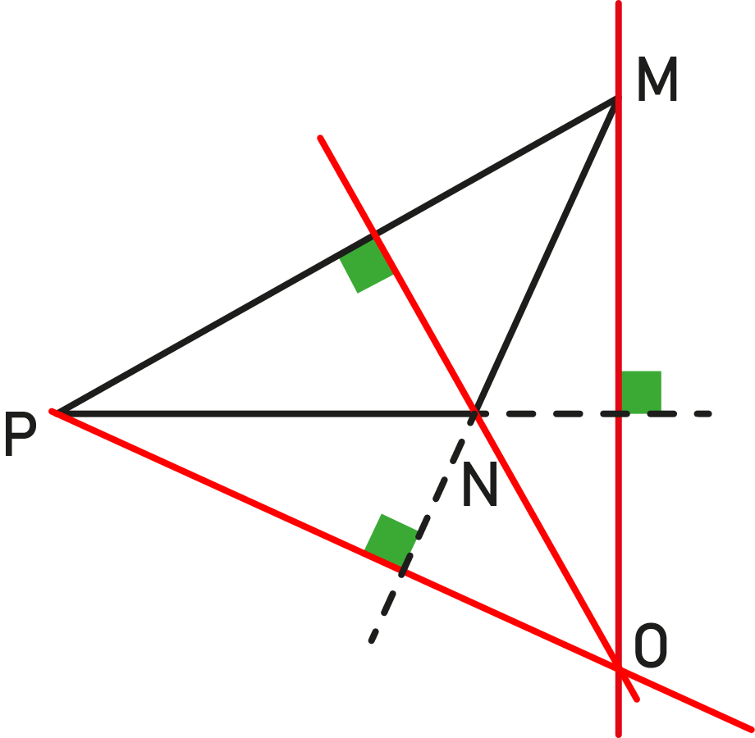

Aire du triangle :
Dans un triangle quelconque  $$A=\frac{Base×Hauteur}{2}$$ | Dans un triangle rectangle  $$A=\frac{a×b}{2}$$
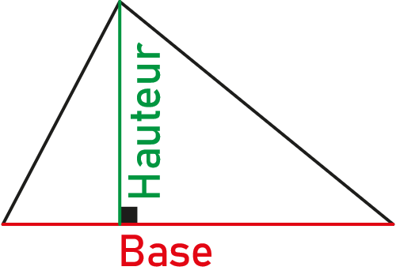 | 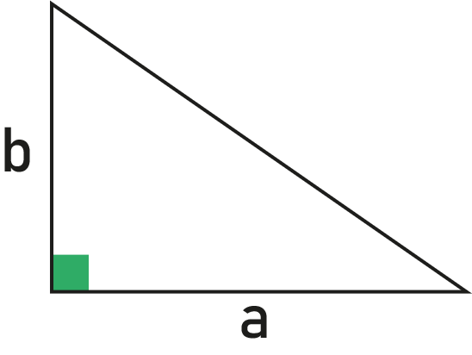
  - Exemple :
L'aire d'un triangle rectangle dont les côtés de l'angle droit mesurent 6cm et 8cm est $A=\frac{6×8}{2}=\frac{48}{2}=24 cm^{2}$.

